Об утверждении проекта (схемы) зонирования земель, границ оценочных зон и поправочных коэффициентов к базовым ставкам платы за земельные участки
Решение Жалагашского районного маслихата Кызылординской области от 17 марта 2017 года № 10-7. Зарегистрировано Департаментом юстиции Кызылординской области 26 апреля 2017 года № 5811
В соответствии со статьями 8, 11 Кодекса Республики Казахстан от 20 июня 2003 года “Земельный кодекс Республики Казахстан” и подпункту 13) пункта 1 статьи 6 Закона Республики Казахстан от 23 января 2001 года “О местном государственном управлении и самоуправлении в Республике Казахстан” Жалагашский районный маслихат РЕШИЛ:
Сноска. Преамбула - в редакции решения Жалагашского районного маслихата Кызылординской области от 27.06.2018 № 24-2 (вводится в действие со дня первого официального опубликования).
1. Утвердить проект (схему) зонирования земель поселка Жалагаш согласно приложению 1 к настоящему решению.
2. Утвердить границы оценочных зон и поправочные коэффициенты к базовым ставкам платы за земельные участки поселка Жалагаш согласно приложению 2 к настоящему решению.
3. Признать утратившими силу решения Жалагашского районного маслихата от 29 июня 2016 года № 4-7 “Об утверждении проекта (схемы) зонирования земель, границ оценочных зон и поправочных коэффициентов к базовым ставкам платы за земельные участки” (зарегистрировано в Реестре государственной регистрации нормативных правовых актов за номером 5570, опубликовано 08 августа 2016 года в информационно-прававой системе “Әділет” и 09 августа 2016 года в газете “Жалағаш жаршысы”);
4. Настоящее решение вводится в действие по истечении десяти календарных дней после дня первого официального опубликования.
Председатель 10 – сессии | Секретарь
Жалагашского районного | Жалагашского районного
маслихата | маслихата
МУСТАФАЕВА К. | ЕСПАНОВ М.
Приложение 1 к решению
Жалагашского районного маслихата
от “17” марта 2017 года №10-7
Проект (схема) зонирования земель поселка Жалагаш

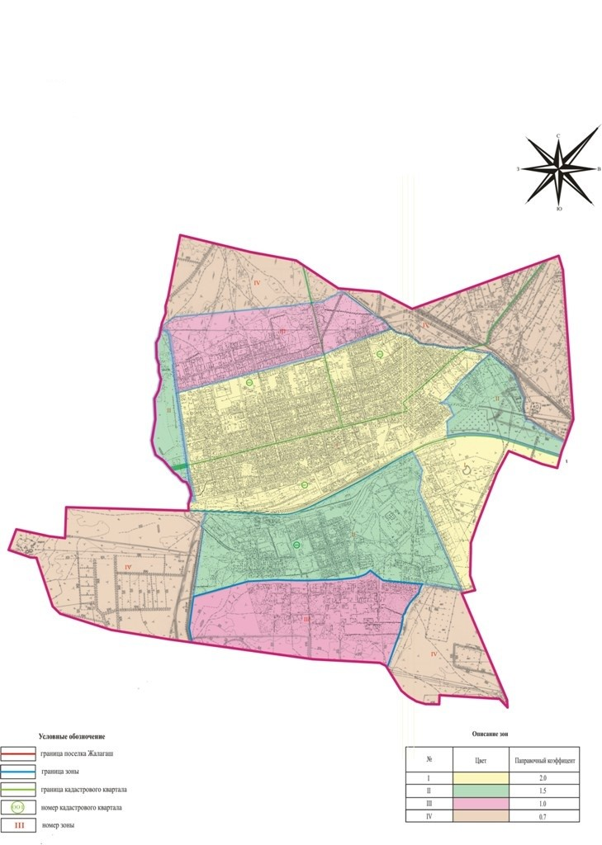

Приложение 2 к решению
Жалагашского районного маслихата
от “17” марта 2017 года №10-7
Границы оценочных зон и поправочные коэффициенты к базовым ставкам платы за земельные участки поселка Жалагаш
Номер зоны | Поправочные коэффициенты | Земельно-кадастровый номер и описание зон | Площадь зоны,  гектар
I | 2,0 | (кварталы 001, 002,003) | 435,7
Зона расположена в центре поселка. На проекте (схеме) зонирования земель обозначена желтым цветом.
С западной стороны ограничена границей второй части зоны ІІ, каналом “Елтай” и улицей Кенжебая Рахимова. С северной стороны ограничена улицей Ныгмета Мырзалиева. С северо-восточной стороны ограничена каналом “Кисык арык”. С юго-восточной стороны ограничена железной дорогой и границей поселка Жалагаш. С восточной стороны ограничена улицей Омирзака Тунгишбаева. С южной стороны ограничена железной дорогой.
II | 1,5 | (кварталы 001, 002,003, 004) | 275,9
Зона состоит из трех частей. На проекте (схеме) зонирования земель обозначена зеленым цветом.
Первая часть
Первая часть зоны расположена на западе поселка Жалагаш. С восточной стороны ограничена улицей Кенжебая Рахимова, граничит зоной І и первой частью зоны ІІІ. С западной стороны ограничена границей поселка Жалагаш.
Вторая часть
Вторая часть зоны с северо-западной стороны граничит с зоной І. С восточной стороны ограничена каналом “Кисык арык” и граничит с третьей частью зоны IV. С восточной стороны ограничена границей поселка Жалагаш. С южной стороны ограничена железной дорогой и граничит зоной І.
Третья часть
Третья часть зоны с западной стороны ограничена въездной дорогой в поселок Жалагаш и граничит первой частью зоны IV. С северной стороны ограничена железной дорогой и граничит зоной І. С восточной стороны ограничена улицей Улы Женистин 50 жылдыгы и улицей Омирзака Тунгышбаева по направлению в село Аксу. С южной стороны ограничена улицей Улы Женистин 50 жылдыгы, граничит с второй частью зоны ІІІ и с четвертой частью зоны IV.
III | 1,0 | (кварталы 001, 002,003, 004) | 293,79
Зона состоит из двух частей. На проекте (схеме) зонирования земель обозначена красным цветом.
Первая часть
Первая часть зоны с западной стороны ограничена улицей Кенжебая Рахимова и граничит с первой частью зоны ІІ. С северной стороны граничит с зоной IV. С северо-восточной стороны ограничена каналом “Кисык арык” и граничит с третьей частью зоны IV. С южной стороны ограничена улицей Ныгмета Мырзалиева и граничит зоной І.
Вторая часть
Вторая часть зоны с западной стороны ограничена автомобильной дорогой общего пользования республиканского значения Кызылорда-Жалагаш и граничит первой частью зоны IV. С северной стороны ограничена улицей Улы Женистин 50 жылдыгы и граничит с третьей частью зоны ІІ. С восточной стороны граничит с четвертой частью зоны IV. С южной стороны ограничена границей поселка Жалагаш.
IV |  | Зона состоит из четырех частей. На проекте (схеме) зонирования земель обозначена коричневым цветом.  Первая часть  Первая часть зоны расположена на западе поселка Жалагаш. С южной, западной и с северной стороны ограничена границей поселка Жалагаш. С восточной стороны ограничена автомобильной дорогой общего пользования республиканского значения Кызылорда-Жалагаш, въездной дорогой в поселок Жалагаш и граничит с первой частью зоны ІІ и со второй частью зоны ІІІ.  Вторая часть  Вторая часть расположена на северо-западной стороне поселка Жалагаш. С западной и с северной стороны ограничена границей поселка Жалагаш. С южной стороны граничит с первой частью зоны ІІІ.  Третья часть  Третья часть зоны расположена на северо-восточной стороне поселка Жалагаш. С северной и с восточной стороны ограничена границей поселка Жалагаш. С юго-западной стороны граничит с зоной І и со второй частью зоны ІІ.  Четвертая часть  Четвертая часть зоны расположена на юго-восточной стороне поселка Жалагаш. С южной и с восточной стороны ограничена границей поселка Жалагаш. С западной и с южной стороны граничит с третьей частью зоны ІІ и со второй частью зоны ІІІ. | 430,3
 | 0,7

© 2012. РГП на ПХВ «Институт законодательства и правовой информации Республики Казахстан» Министерства юстиции Республики Казахстан

